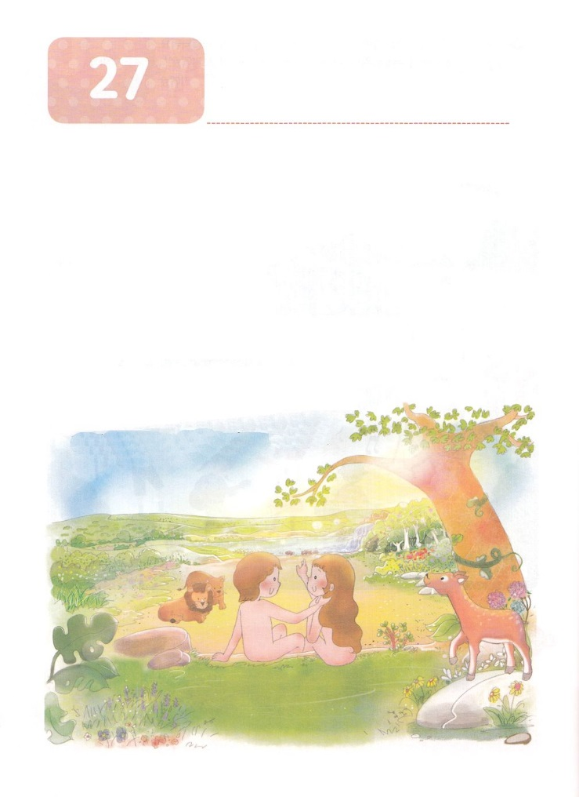

こどもが　しるべき　でんどうしゃのせいかつ　６２

サミットの - タラントのはじまり

**か**

**1:27～28**　はをごのかたちとしてされた。のかたちとしてをし、ととにらをされた。はらをされた。はらにせられた。「めよ。ふえよ。をたせ。をえよ。の、の、をはうすべてのきをせよ。」

1.はとをみことばによってされました（創1:1～14）

1）はです

2）みことばによってとをされました

3）にをされました

2.はをされました（創1:27～28）

1）のかたちとしてをされました

2）をしてするをえられました

3.はエデンにをってをかれました（創2:1～18）

1）エデンにをけられ、がられたをそこにむようにされました

2）がのためにをけられました

3）アダムのためにをられ、ふさわしいけになるようにされました

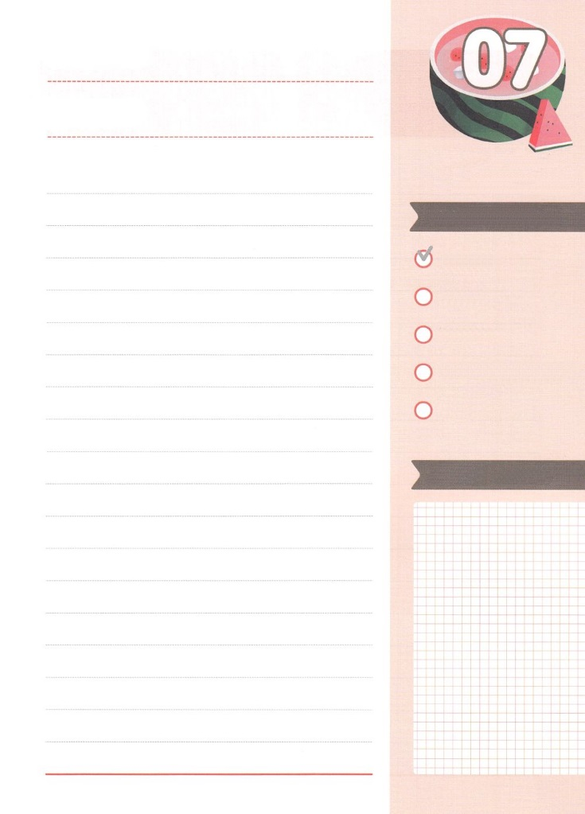

みことばのタイトル

（）

のをしてをささげ

みことばをのにする

ことまで、すべてがです

ののチェック

　＜どものりの＞

　をむ

るみことば

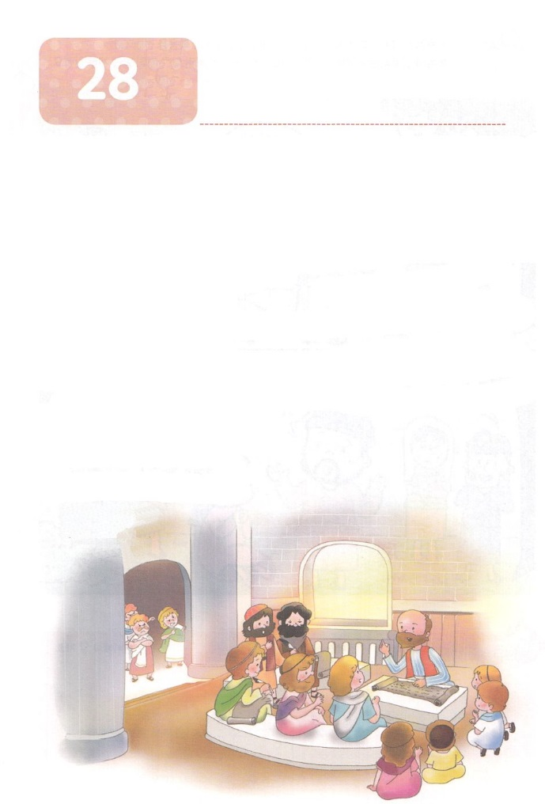

こどもが　しるべき　でんどうしゃのせいかつ　６２

**か**

サミットの - タラントのれ

**19:8～10**それから、パウロはにって、かのにり、のについてじて、らをしようとめた。しかし、あるたちがをかたくなにしてきれず、ので、このをののしったので、パウロはらからをき、たちをもかせて、ツラノのでじた。これがのいたので、アジヤにむはみな、ユダヤもギリシヤものことばをいた。

1.はがわれるたびにさせるきをわれました

1）の（創3:15）

2）（創6:14）

3）のいけにえ（出3:18）

4）インマヌエル（イザ7:14）

5）マタイ16:16のキリスト

2.とのののでをったがきました

1）創45:1～5、出3:18～20

2）Ⅰサムエル3:19、7:1～15、17:1～47

3）Ⅰ列王19:1～21、Ⅱ列王6:8～24

4）イザヤ6:13、60:1～22、62:6～12

5）使徒17:1、18:4、19:8

3.のをしげるようにされました

1）になって

2）になって

3）になって

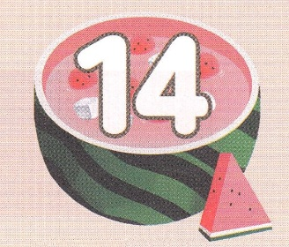

みことばのタイトル

（）

のをしてをささげ

みことばをのにする

ことまで、すべてがです

ののチェック

　＜どものりの＞

　をむ

るみことば

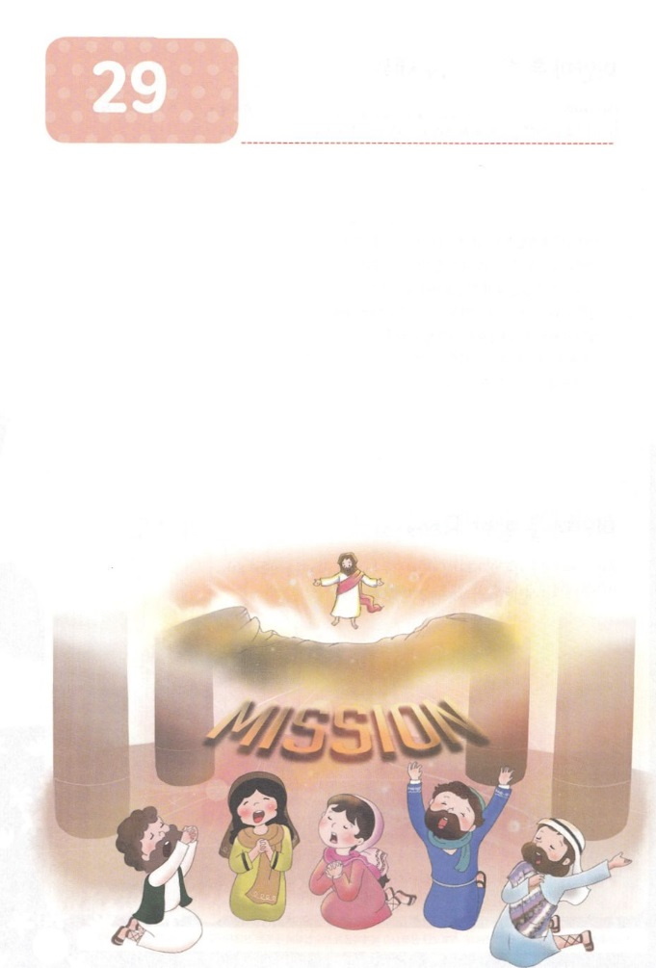

こどもが　しるべき　でんどうしゃのせいかつ　６２

**か**

サミットの - タラントの

**2:1～4**のになって、みながつにまっていた。すると、から、しいがいてるようなきがこり、らのいたにきった。また、のようなかれたがわれて、ひとりひとりのにとどまった。すると、みながにたされ、がさせてくださるとおりに、のことばでしだした。（1～4）

1.からむをけなければなりません（使2:1～4）

1）

2）

3）

2.のにえられたみことばのれについてけばよいです（使2:14～21）

1）メッセージ

2）メッセージ

3）メッセージ

3.みことばをってるときにえられます（使2:42～47）

1）

2）れ

3）

4）いやし

5）

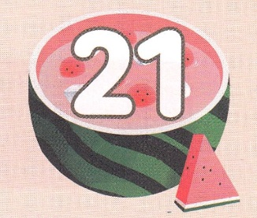

みことばのタイトル

　（）

のをしてをささげ

みことばをのにする

ことまで、すべてがです

ののチェック

　＜どものりの＞

　をむ

るみことば

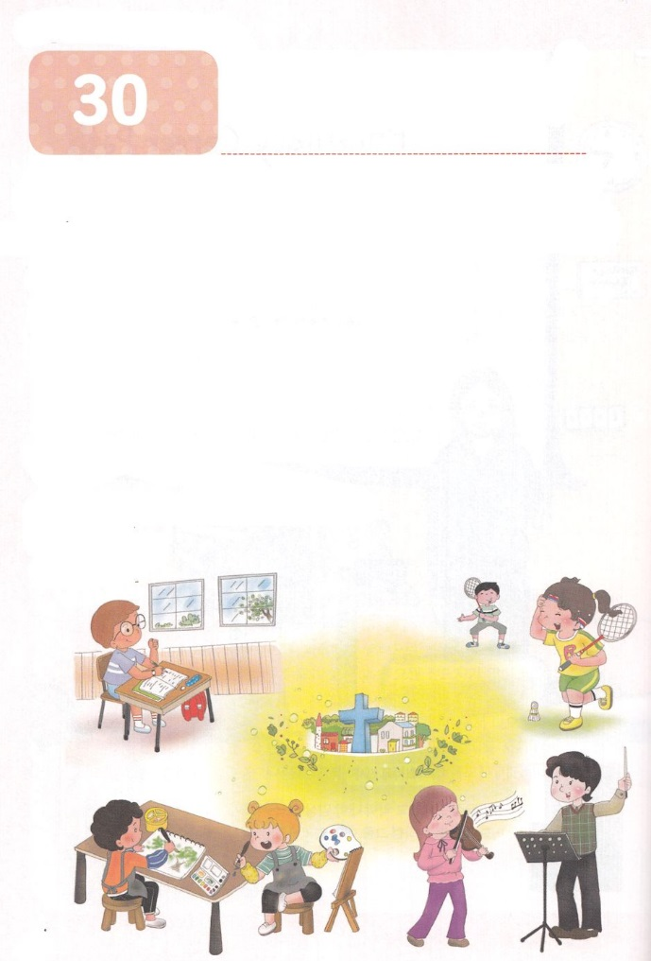

こどもが　しるべき　でんどうしゃのせいかつ　６２

**か**

サミットの - タラントの

**1:1～8**　 テオピロよ。はので、イエスがないめ、えめられたすべてのことについてき、（1）イエスはしみをけた、の、らにわれて、ののことをり、くのかなをもって、ごがきていることをたちにされた。（3）しかし、があなたがたのにまれるとき、あなたがたはをけます。そして、エルサレム、ユダヤとサマリヤの、およびのてにまで、わたしのとなります。（8）

1.ただキリストのにすべてがあります（使1:1）

1）キリスト

2）、

3）ただの

2.ただになるとがえます（使1:3）

1）の

2）

3）ただのつこと

3.ただになるとのにちます（使1:8）

1）のき

2）、、

3）ただの

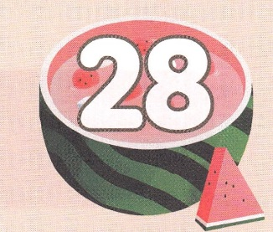

みことばのタイトル

（）

のをしてをささげ

みことばをのにする

ことまで、すべてがです

ののチェック

　＜どものりの＞

　をむ

るみことば